

สถานีตำรวจภูธรเลาขวัญ
จังหวัดกาญจนบุรี
โทร. 0 3457 6119

ประจำเดือน มีนาคม 2567
รายงานการปฏิบัติราชการ
คำนำ

ตามการประเมินคุณธรรมและความโปร่งใสในการดำเนินงานของหน่วยงานภาครัฐ (Integrity and Transparency Assessment : ITA) สถานีตำรวจ ประจำปีงบประมาณ พ.ศ. 2567 ตัวชี้วัดที่ 9 การเปิดเผยข้อมูล ตัวชี้วัดย่อยที่ 9.2 การบริหารงาน ข้อ O7 กำหนดให้รายงานผลการปฏิบัติราชการประจำหน่วย โดยให้แสดงรายงานการปฏิบัติราชการประจำเดือนของสถานีตำรวจในรอบ 6 เดือนแรก ของปีงบประมาณ พ.ศ. 2567 (ตุลาคม 2566 - มีนาคม 2567) แยกเป็นรายเดือน และเผยแพร่เป็นประจำทุกเดือน บนเว็บไซต์ของสถานีตำรวจ
สถานีตำรวจภูธรเลาขวัญ จึงได้สรุป การปฏิบัติราชการประจำเดือน มีนาคม 2567 ไว้แล้ว โดยแยกการปฏิบัติเป็น 5 สายงาน ประกอบด้วย งานอำนวยการ งานป้องกันปราบปราม งานจราจร งานสืบสวน และงานสอบสวน เพื่อเผยแพร่ข้อมูลการปฏิบัติงานบนเว็บไซต์ของสถานีตำรวจภูธรเลาขวัญ https://laokhwan.kanchanaburi.police.go.th/ ต่อไป

พันตำรวจเอก
( สิทธิพงศ์ สังข์แสง )
ผู้กำกับการ สถานีตำรวจภูธรเลาขวัญ
1 เมษายน 2567

สารบัญ

คำนำ
สารบัญ
รายงานการปฏิบัติราชการงานอำนวยการ 3
รายงานการปฏิบัติราชการงานป้องกันปราบปราม 5
รายงานการปฏิบัติราชการงานจราจร 12
รายงานการปฏิบัติราชการงานสืบสวน 16
รายงานการปฏิบัติราชการงานสอบสวน 21



รายงานการปฏิบัติราชการงานอำนวยการ

1.การประชุมบริหาร สภ. ครั้งที่ 6/2567 ประจำเดือน ธันวาคม 2566

วันที่ 12 มีนาคม 2567 เวลา 13.00 น. พ.ต.อ.สิทธิพงศ์ สังข์แสง ผกก.สภ.เลาขวัญ จัดการประชุมบริหาร สภ. ครั้งที่ 6/2567 ประจำเดือน มีนาคม 2567 โดยมีข้าราชการตำรวจ สภ.เลาขวัญ มาประชุม จำนวน 53 นาย มีระเบียบวาระการประชุม ดังนี้
วาระที่ 1 เรื่องประธานแจ้งที่ประชุมทราบ
วาระที่ 2 รับรองรายงานการประชุม เดือน พฤศจิกายน 2566
วาระที่ 3 เรื่องแจ้งเพื่อทราบ
วาระที่ 4 กำชับการปฏิบัติตามนโยบายของผู้บังคับบัญชา
วาระที่ 5 แผนกงานแถลงผลการปฏิบัติและข้อราชการสำคัญ
วาระที่ 6 เรื่องอื่น
วาระที่ 7 ประธานสรุปสั่งการ
ผู้รับผิดชอบกิจกรรม : พ.ต.ต.ธนภณ จารุกิตติภัค สว.อก.สภ.เลาขวัญ

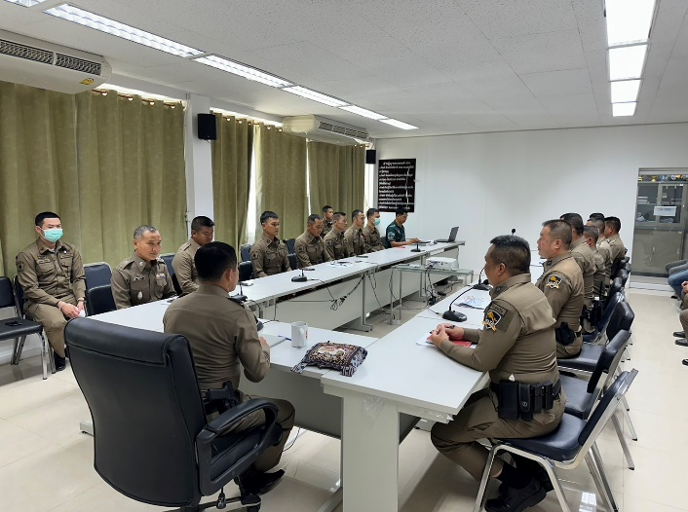
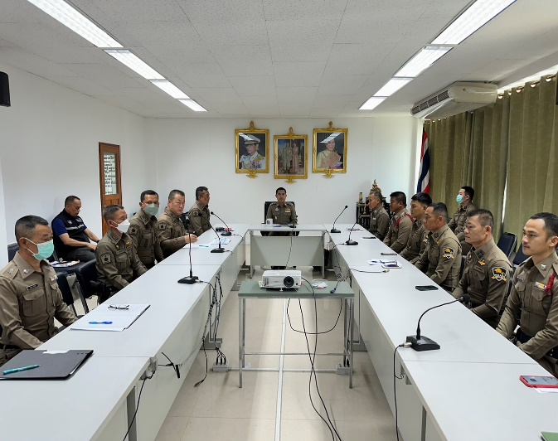

วันนี้ 27 มี.ค. 67 เวลา 16.00 น.
พล.ต.ต.นครินทร์ สุคนธวิท ผบก.ภ.จว.กาญจนบุรี
พ.ต.อ.วุฒิพงษ์ เย็นจิตต์ รอง ผบก.ภ.จว.กาญจนบุรี
พ.ต.อ.เศรษฐสิริ นิพภยะ รอง ผบก.ภ.จว.กาญจนบุรี
พร้อมด้วยคณะตรวจเยี่ยมบำรุงขวัญฯ ภ.จว.กาญจนบุรี
เดินทางมาตรวจเยี่ยม มอบสิ่งของยังชีพบำรุงขวัญกำลังใจให้กับข้าราชการตำรวจ สภ.เลาขวัญ พร้อมมอบนโยบายแนวทางการปฏิบัติราชการ
โดยมี พ.ต.อ.สิทธิพงศ์ สังข์แสง ผกก.สภ.เลาขวัญ
พ.ต.ท.ณัฐพัชร์ พันธ์เจริญ รอง ผกก.ปฯ , พ.ต.ท.บุญช่วย เกิดรื่น รอง ผกก.สสฯ , พ.ต.ท.วีระยุทธ อ่อมประเสริฐ รอง ผกก.(สอบสวน)ฯ , พ.ต.ท.วิศิษฐ์ จตุราวิยสัจ สวปฯ , พ.ต.ท.สมชาย วุฒาพาณิชย์ สว.สสฯ , พ.ต.ท.ธนภณ จารุกิตติภัค สว.อกฯ พร้อมด้วยข้าราชการตำรวจ สภ.เลาขวัญ ให้การต้อนรับ
ณ สภ.เลาขวัญ

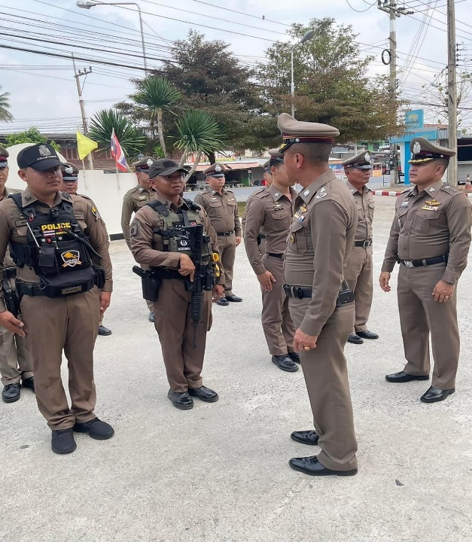
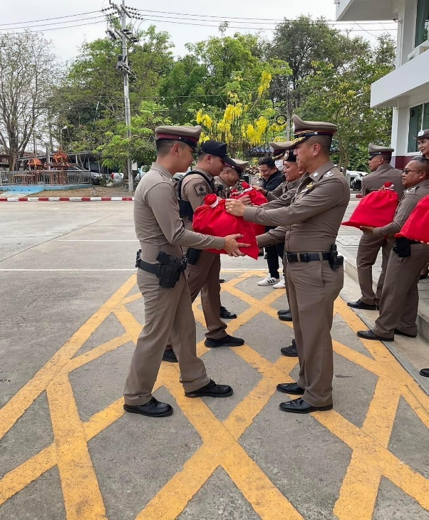

รายงานการปฏิบัติราชการงานป้องกันปราบปราม

รายงานการปฏิบัติราชการงานป้องกันปราบปราม
1. การปล่อยแถวสายตรวจและฝึกยุทธวิธีตำรวจ
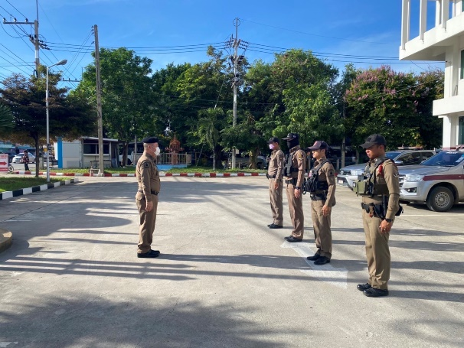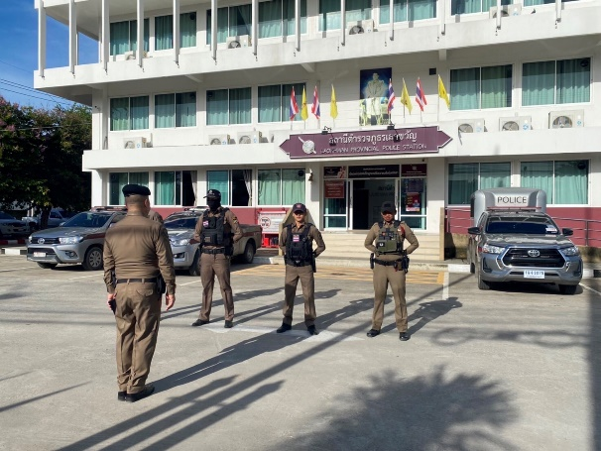
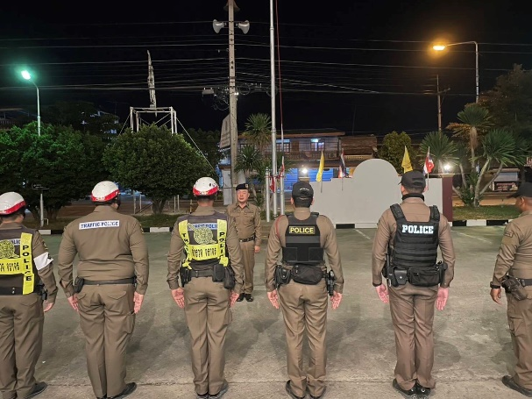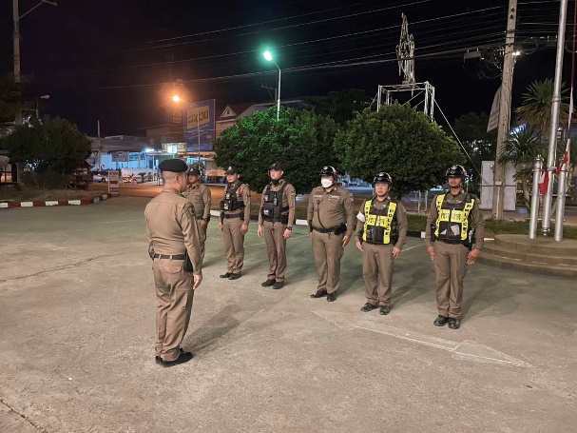
วันที่ 1-31 มีนาคม 2567 เวลา 08.00 น. พ.ต.ท.ณัฐพัชร์ พันธ์เจริญ รอง ผกก.ป.สภ.เลาขวัญ และ พ.ต.ท.วิศิษฐ์ จตุราวิยสัจ สวป.สภ.เลาขวัญ เรียกรวมแถวหน้าเสาธง เพื่อเคารพธงชาติ สวดมนต์ไหว้พระ กล่าวอุดมคติตำรวจ และชี้แจงข้อราชการต่างๆ ดังนี้
- กำชับการปฏิบัติหน้าที่ให้มีความพร้อมอยู่เสมอ
- ตรวจความพร้อมก่อนออกปฏิบัติหน้าที่ เครื่องแต่งกาย อาวุธอุปกรณ์ประจำกาย และยานพาหนะ
- ออกตรวจจุดเสี่ยงจุดล่อแหลมในพื้นที่รับผิดชอบและบันทึกลงระบบ Police 4.0
- ออกตรวจเยี่ยมประชาชน ตามโครงการ Stop Walk and talk
- ปฏิบัติตามแนวทาง การยกระดับการบริการประชาชนของสถานีตำรวจ
- กำชับการปฎิบัติหน้าที่ ตามหลักยุทธวิธี ไม่ประมาท
- ฝึกทบทวนยุทธวิธีตำรวจ
ผู้รับผิดชอบกิจกรรม : พ.ต.ท.ณัฐพัชร์ พันธ์เจริญ รอง ผกก.ป.สภ.เลาขวัญ, พ.ต.ท.วิศิษฐ์ จตุราวิยสัจ สวป.สภ.เลาขวัญ

2. การออกตรวจตามแผนการตรวจ
การแบ่งเขตตรวจ
1. สายตรวจรถยนต์ 3 ผลัด รับผิดชอบพื้นที่ 2 ตำบล และสนับสนุนการปฏิบัติหน้าที่ของสายตรวจตำบลทุกตำบล พื้นที่รับผิดชอบได้แก่
- ตำบลเลาขวัญ (ในเขตเทศบาล)
- ตำบลหนองโสน
2. สายตรวจตำบล 6 ตำบล แยกเป็น
- สายตรวจตำบลเลาขวัญ รับผิดชอบตำบลเลาขวัญ (นอกเขตเทศบาล)
- สายตรวจตำบลหนองประดู่ รับผิดชอบตำบลหนองประดู่
- สายตรวจตำบลทุ่งกระบ่ำ รับผิดชอบตำบลทุ่งกระบ่ำ
- สายตรวจตำบลหนองนกแก้ว รับผิดชอบตำบลหนองนกแก้ว
- สายตรวจตำบลหนองฝ้าย รับผิดชอบตำบลหนองฝ้าย
- สายตรวจตำบลหนองปลิง รับผิดชอบตำบลหนองปลิง
การออกตรวจตรวจให้ครบวงรอบตามที่กำหนด
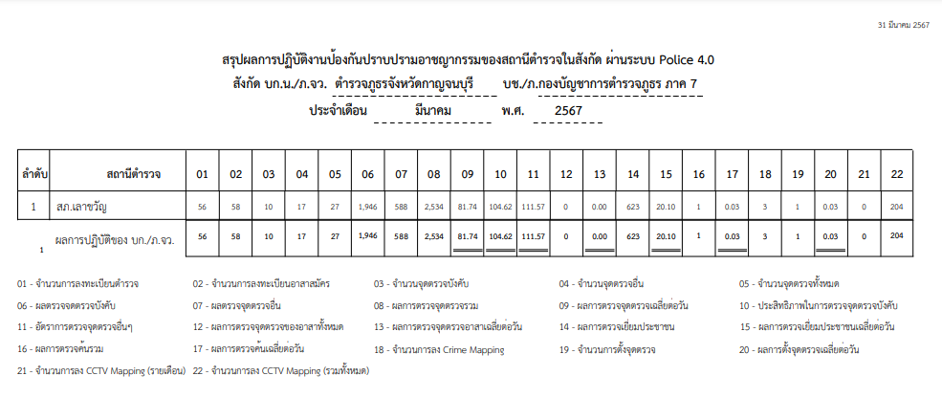
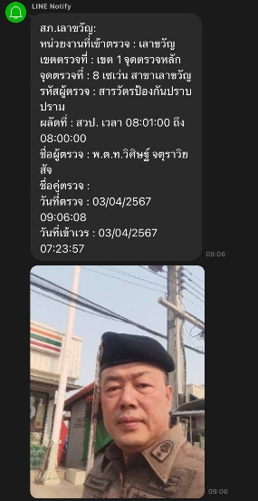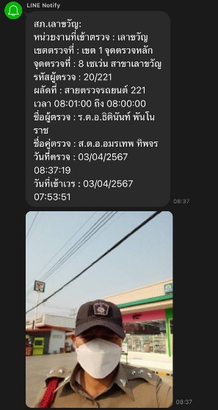
3. ศูนย์รับแจ้งเหตุ 191
เดือน | สั่งการ | พบ | ไม่พบ | เวลาถึง
 |  |  |  | 5 นาที | 5-15 นาที | 15-30 นาที
มี.ค.67 | 13 | 13 | - | 3 | 4 | 6

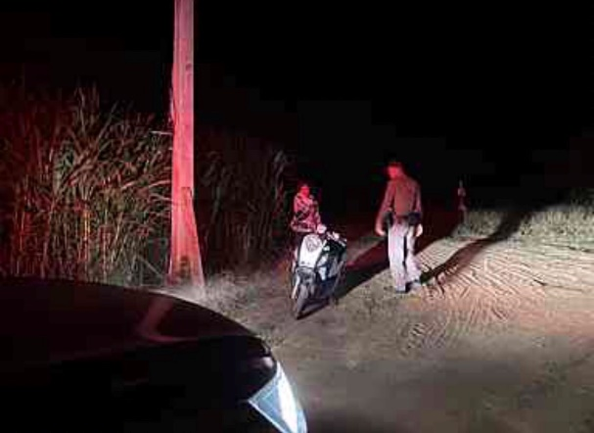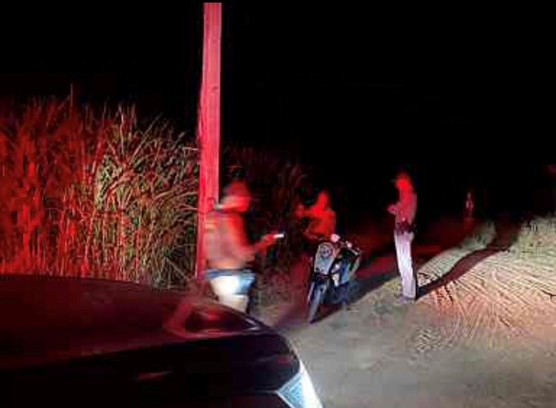
วันที่ 1 มีนาคม 2567 เวลา 19.29 น. รับแจ้งเหตุจากศูนย์รับแจ้งเหตุ 191 กาญจนบุรี เหตุขอความช่วยเหลือ บริเวณลานมันถนอม ต.ทุ่งกระบ่ำ
ร.ต.อ.ธิตินันท์ พันโนราช รอง สวป. สภ.เลาขวัญ ปฏิบัติหน้าที่ร้อยเวร 20 พร้อมด้วยสายตรวจรถยนต์ 221 ตรวจสอบเหตุขอความช่วยเหลือ แฟนของผู้แจ้งพยายามจะทำร้ายร่างกายผู้แจ้ง จึงหลบหนีมาอยู่หน้าลานมันถนอม ผู้ก่อเหตุได้ทำการหลบหนี ผู้แจ้งประสงค์จะดำเนินคดี จึงได้พาผู้แจ้งมาพบพนักงานสอบสวน เพื่อดำเนินการต่อไป

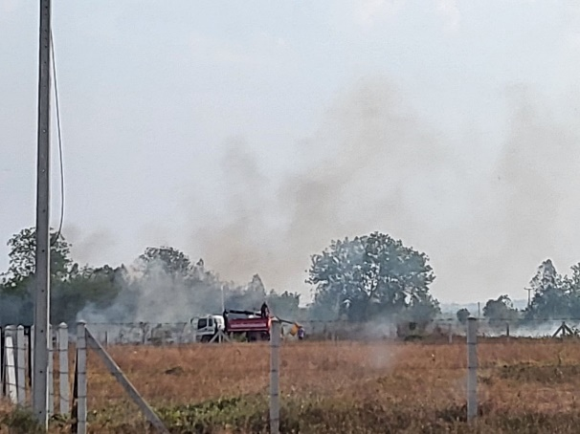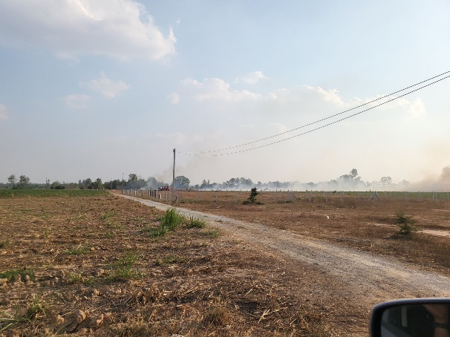
วันที่ 4 มีนาคม 2567 เวลา 16.47 น. รับแจ้งเหตุจากศูนย์รับแจ้งเหตุ 191 กาญจนบุรี เหตุเพลิงไหม้อ้อย ม.5 ต.เลาขวัญ เลยวัดรางพะยอมประมาณ 100 เมตร
ร.ต.อ.ธิตินันท์ พันโนราช รอง สวป. สภ.เลาขวัญ ปฏิบัติหน้าที่ร้อยเวร 20 พร้อมด้วยสายตรวจรถยนต์ 221 ตรวจสอบเหตุเพลิงไหม้อ้อย พร้อมกันนี้ได้ประสานรถดับเพลิง อบต.เลาขวัญ และได้ดำเนินการดับเพลิงจนเพลิงดับลง
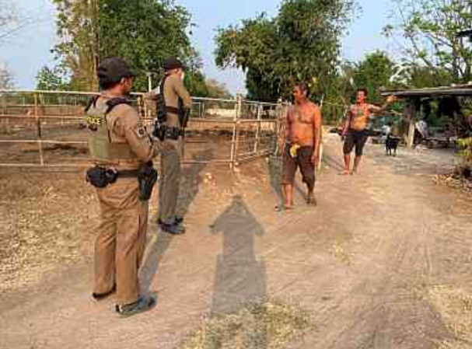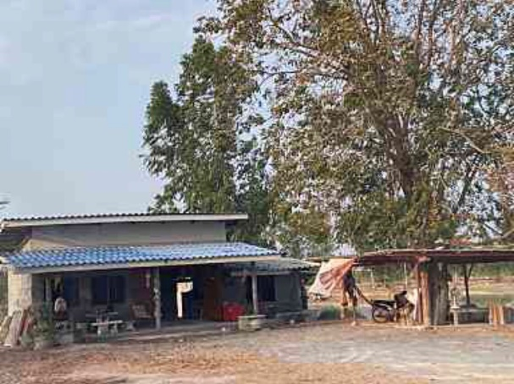
วันที่ 10 มีนาคม 2567 เวลา 17.06 น. รับแจ้งเหตุจากศูนย์รับแจ้งเหตุ 191 กาญจนบุรี
เหตุทำร้ายร่างกาย 57/2 ม.2 ต.หนองโสน
ร.ต.อ.ธิตินันท์ พันโนราช รอง สวป. สภ.เลาขวัญ ปฏิบัติหน้าที่ร้อยเวร 20 พร้อมด้วยสายตรวจรถยนต์ 221 ตรวจสอบเหตุพ่อของผู้แจ้ง ทำร้ายร่างกายแม่ของผู้แจ้ง จึงได้พูดคุย ไกล่เกลี่ย จนคู่กรณีสามารถตกลงกันได้ และได้ว่ากล่าว ตักเตือน

4. การฝึกประจำสัปดาห์
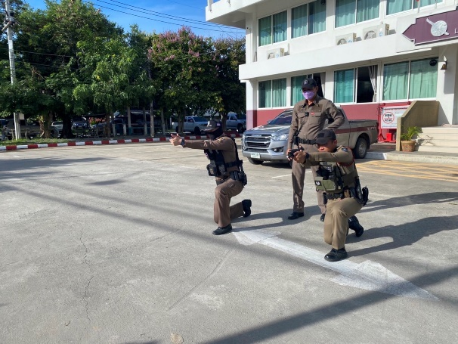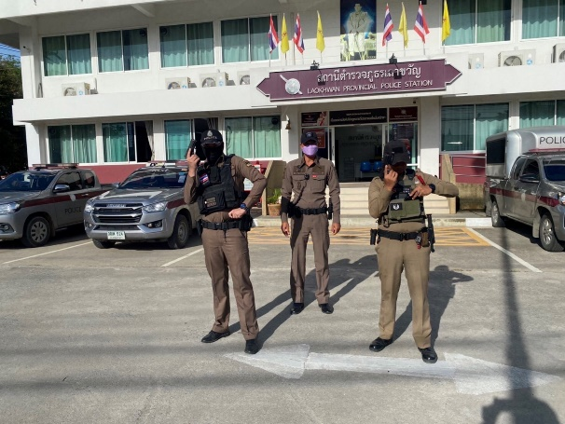
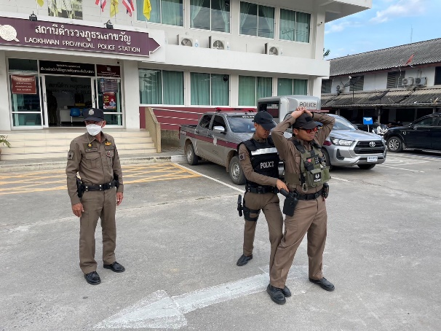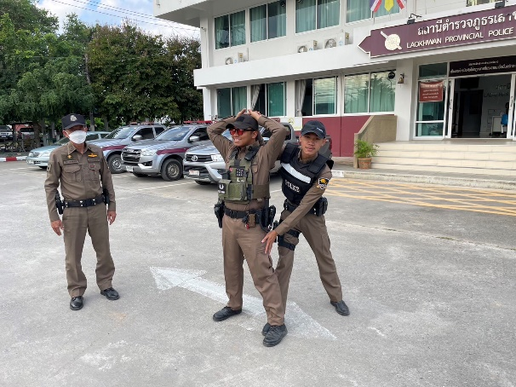

จัดทำคำสั่งแต่งตั้งครูฝึก และมอบหมายผู้ทำการฝึก ทำการฝึกอย่างน้อยสัปดาห์ละ 1 ครั้ง

5. ซ้อมแผนเผชิญเหตุ

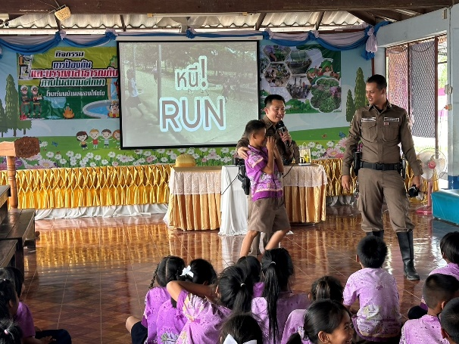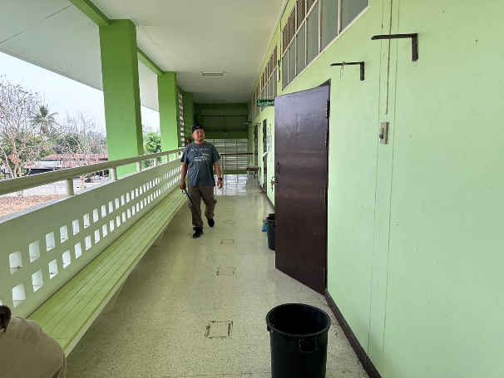

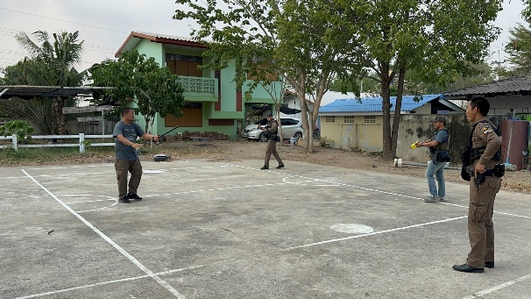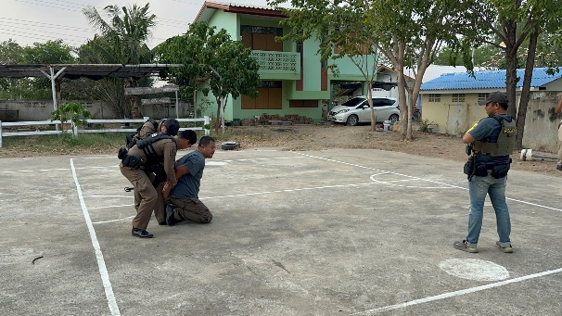

วันที่ 12 มีนาคม 25๖๗ เวลา 13.00 น. พ.ต.อ.สิทธิพงศ์ สังข์แสง ผกก.สภ.เลาขวัญ, พ.ต.ท.ณัฐพัชร์ พันธ์เจริญ รอง ผกก.ป.สภ.เลาขวัญ, พ.ต.ท.วิศิษฐ์ จตุราวิยสัจ สวป.สภ.เลาขวัญ พร้อมด้วย 20/รถยนต์, จราจร, สืบสวน ร่วมกันซักซ้อมแผนเผชิญเหตุ กรณีคนร้ายบุกสถานศึกษา ได้แนะนำวิธีเอาตัวรอด เมื่อตกอยู่ในสถานการณ์ที่คับขัน ไม่ปลอดภัย (เช่น เหตุ Active Shooter บุคคลคลุ้มคลั่ง วิกลจริต หรือเหตุการณ์ที่อาจเป็นอันตราย หรือกระทบต่อชีวิตและทรัพย์สิน) โดยยึดหลัก Run Hide Fight "หนี ซ่อน สู้" ให้กับครู นักเรียน โรงเรียนบ้านหนองไก่ต่อ ต.หนองโสน อ.เลาขวัญ จ.กาญจนบุรี

6. งานจิตอาสาพระราชทาน

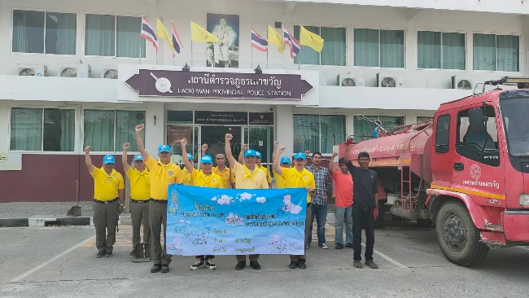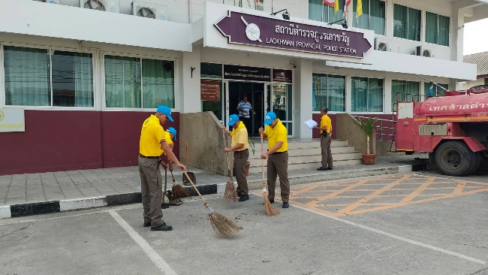

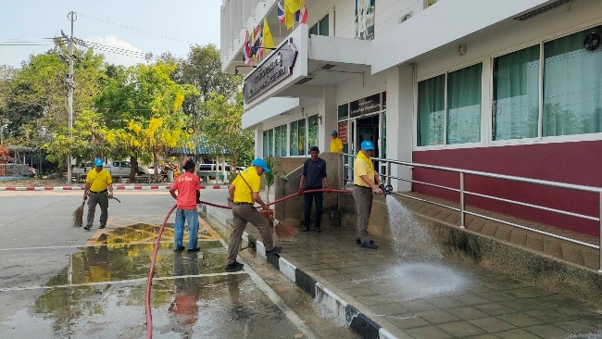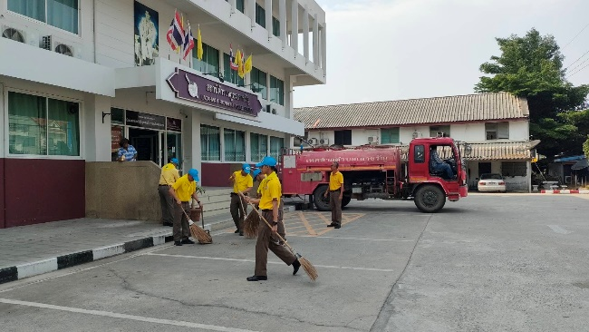

วันที่ 26 มีนาคม 2567 เวลา 15.30 น. พ.ต.อ.สิทธิพงศ์ สังข์แสง ผกก.สภ.เลาขวัญ มอบหมายให้ พ.ต.ท.ณัฐพัชร์ พันธ์เจริญ รอง ผกก.ป.เลาขวัญ พร้อมด้วยชุดจิตอาสา สภ.เลาขวัญ ร่วมกิจกรรม จิตอาสาพัฒนา ทำความสะอาด และปรับปรุงภูมิทัศน์ บริเวณโดยรอบ สภ.เลาขวัญ

7. โครงการชุมชนบำบัดอย่างยั่งยืนในตำบลแพร่ระบาดยาเสพติดสูงสุด 100 ตำบล ตามนโยบายเร่งด่วนของรัฐบาล

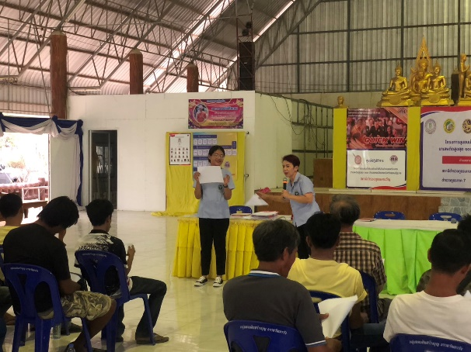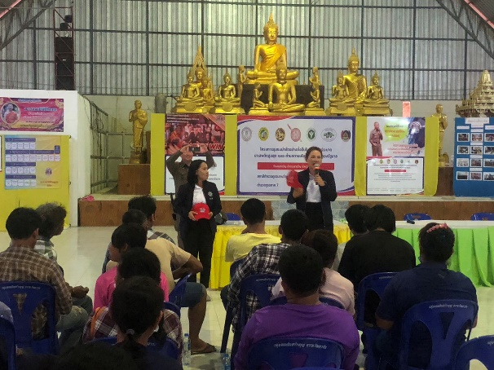
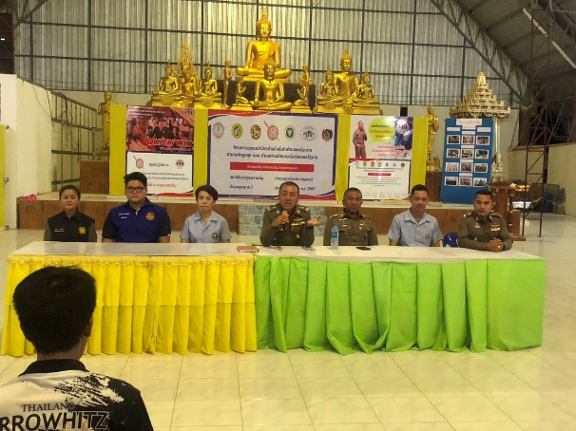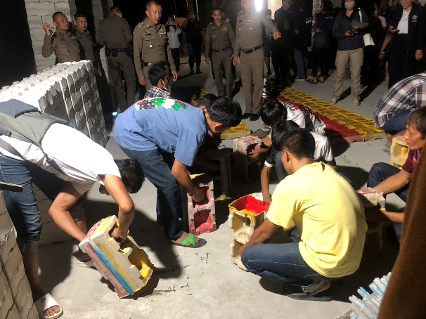

วันที่ 27 มีนาคม 2567 เวลา 17.00 น. พ.ต.อ.สิทธิพงศ์ สังข์แสง ผกก.สภ.เลาขวัญ,
พ.ต.ท.ณัฐพัชร์ พันธ์เจริญ รอง ผกก.ป.สภ.เลาขวัญ, พ.ต.ท.วิศิษฐ์ จตุราวิยสัจ สวป.สภ.เลาขวัญ, พ.ต.ท.สมชาย วุฒาพาณิชย์ สว.สส.สภ.เลาขวัญ พร้อมด้วยชุดชุมชนบำบัดอย่างยั่งยืน สภ.เลาขวัญ, ฝ่ายปกครอง, รพ.เลาขวัญ, สาธารณสุข, กำนัน, ผู้ใหญ่บ้าน, คณะกรรมการคุ้ม
- รับการตรวจติดตามและให้คำแนะนำ ตามโครงการชุมชนบำบัดอย่างยั่งยืนในตำบลแพร่ระบาดยาเสพติดสูงสุด 100 ตำบล ตามนโยบายเร่งด่วนของรัฐบาล โดยมี พล.ต.ต.นครินทร์ สุคนธวิท ผบก.ภ.จว.กาญจนบุรี, พ.ต.อ.กฤตชัย ทองอยู่ รอง ผบก.ภ.จว.กาญจนบุรี พร้อมคณะ เป็นผู้ตรวจติดตาม
- ดำเนินกิจกรรมพบคุณหมอ ให้ความรู้เรื่องเส้นทางในการเลิกยา และเทคนิคการหยุดใช้ยา โดยวิทยากรจาก รพ.เลาขวัญ
- ดำเนินกิจกรรมอาชีพบำบัด โดยฝึกการทำอิฐบล็อก
- ดำเนินการประชาสัมพันธ์เกี่ยวกับการขอรับทุนเพื่อประกอบอาชีพ จาก ปปส. ภาค 7

ณ วัดเขาวัง ต.เลาขวัญ อ.เลาขวัญ จ.กาญจนบุรี

รายงานการปฏิบัติราชการงานจราจร

1.การปล่อยแถวสายตรวจราจร ประจำเดือน มีนาคม 2567
พ.ต.อ.สิทธิพงศ์ สังข์แสง ผกก.สภ.เลาขวัญ, พ.ต.ท.ณัฐพัชร์ พันธ์เจริญ รอง ผกก.ป.
สภ.เลาขวัญ, พ.ต.ท.บุญช่วย เกิดรื่น รอง ผกก.สส. สภ.เลาขวัญ, พ.ต.ท.วิศิษฐ์ จตุราวิยสัจ สวป.สภ.เลาขวัญ, พ.ต.ท.สมชาย วุฒาพาณิชย์ สว.สส. สภ.เลาขวัญ ได้เรียก สายตรวจรถยนต์
ชุดสืบสวน จราจร พร้อมกำลัง ตร.สภ.เลาขวัญ เพื่อปล่อยแถวออก ว.4 ว.43 ตั้งจุดตรวจจุดสกัด ตามข้อสั่งการในการประชุมเกี่ยวกับสถานการณ์ความมั่นคงในจังหวัดกาญจนบุรี ตามนโยบาย
การจัดระเบียบสังคม ปราบปรามผู้มีอิทธิพล และป้องกันปราบปรามอาชญากรรม เพื่อป้องกันเหตุอาชญากรรม การแข่งรถในทางและลักลอบเคลื่อนย้ายแรงงานต่างด้าว สิ่งของผิดกฎหมาย และชี้แจงข้อราชการต่างๆ

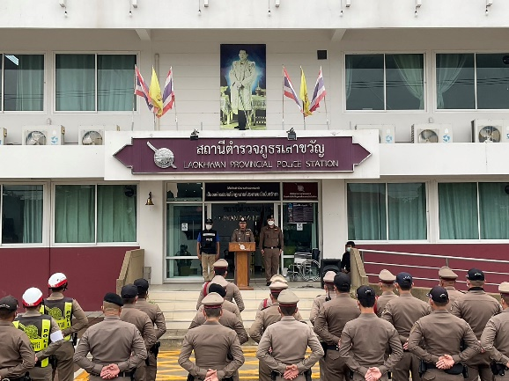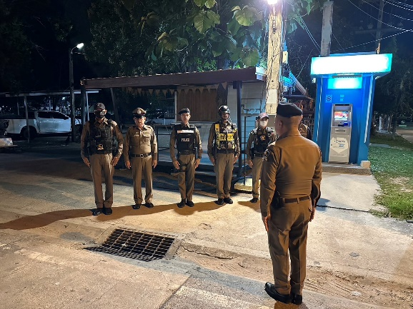

2. การอำนวยความสะดวกด้านการจราจร ประจำเดือน มีนาคม 2567
เมื่อวันที่ 12 มีนาคม 2567 เวลาประมาณ 13.00 น. ร.ต.อ.ชีวิต อ่อนแหยม รอง สว.สส. สภ.เลาขวัญ ปฏิบัติติหน้าที่ร้อยเวร 20 ประจำวันนี้ พร้อมด้วย สายตรวจรถยนต์ 223 จราจร ครูแเดร์ สภ.เลาขวัญ ว.4 วิทยากรบรรยาย โครงการสถานศึกษาปลอดภัย ประจำปีการศึกษา 2566 ในเรื่องระเบียบวินัยจราจรโทษของยาเสพติด และสาธิตการตรวจหาสารเสพติดในปัสสาวะ / สาธิตการใช้ไม้ง้ามระงับเหตุคนคุ้มคลั่ง / สาธิตการใช้ปืนไฟฟ้า / และซ้อมแผนเผชิญเหตุ หนี / ซ่อน / สู้ / ให้กับนักเรียน โรงเรียนบ้านหนองไก่ต่อ ต.หนองโสน อ.เลาขวัญ จ.กาญจนบุรี

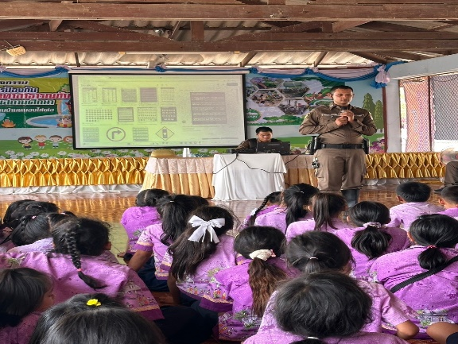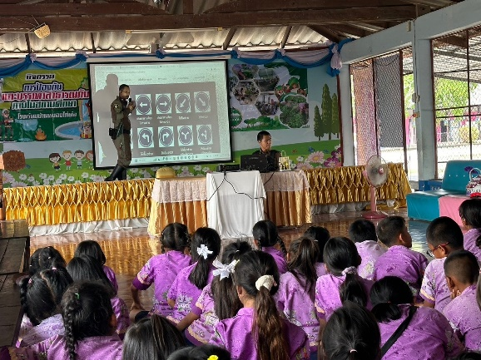

เมื่อวันที่ 13 มีนาคม 2567 เวลา 13.45 น. ส.ต.อ.เอกราช ทองกลิ่น เจ้าพนักงานจราจร ว.4 ให้การช่วยเหลือเหตุ จยย.ว.40 ตนเอง บริเวณท่อระบายน้ำตรงข้ามซอยทางเข้าการประปาเลาขวัญมีผู้ได้รับบาดเจ็บเป็นชาย 1 ราย กู้ภัยพิทักษ์กาญจน์ นำส่งโรงพยาบาลเป็นที่เรียบร้อย

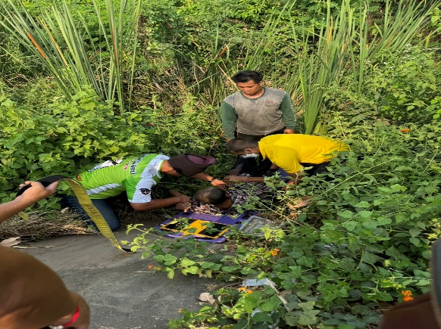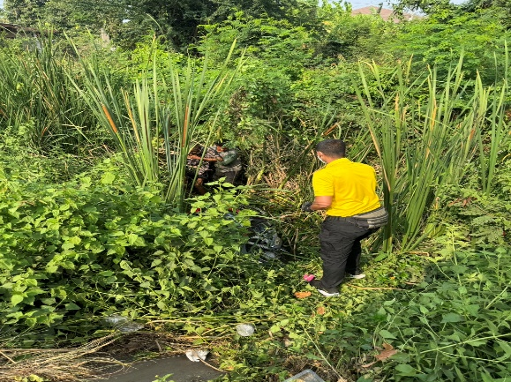

เมื่อวันที่ 27 มี.ค. 67 เวลา 16.00 น. งานจราจร สภ.เลาขวัญ ได้ ว.4 อำนวยความสะดวกการจราจรให้กับคณะตรวจเยี่ยมบำรุงขวัญฯ ภ.จว.กาญจนบุรี โดยมี พล.ต.ต.นครินทร์ สุคนธวิท ผบก.ภ.จว.กาญจนบุรีพ.ต.อ.วุฒิพงษ์ เย็นจิตต์ รอง ผบก.ภ.จว.กาญจนบุรี พ.ต.อ.เศรษฐสิริ นิพภยะ รอง ผบก.ภ.จว.กาญจนบุรีพร้อมด้วยคณะตรวจเยี่ยมบำรุงขวัญฯ ภ.จว.กาญจนบุรี เดินทางมาตรวจเยี่ยม มอบสิ่งของยังชีพบำรุงขวัญกำลังใจให้กับข้าราชการตำรวจ สภ.เลาขวัญ พร้อมมอบนโยบายแนวทางการปฏิบัติราชการ
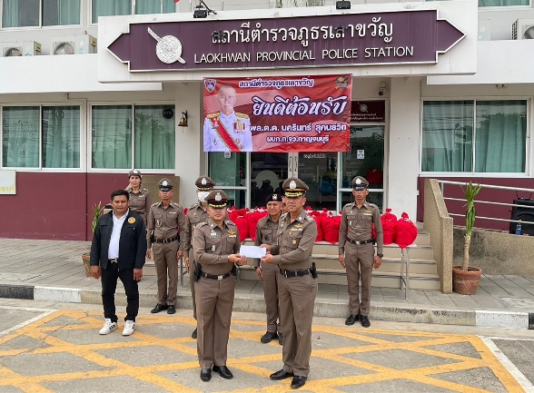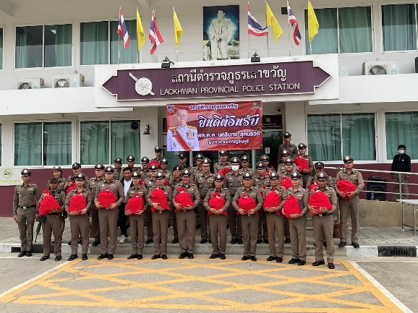
เมื่อวันที่ 27 มีนาคม 2567 เวลา 10.00 น. ร้อยเวร 20 สายตรวจรถยนต์ จราจร ว.4 อำนวยความสะดวกการจราจร และรักษาความปลอดภัยในขบวนแห่นาค

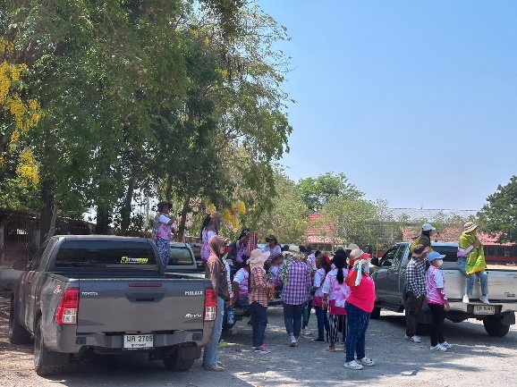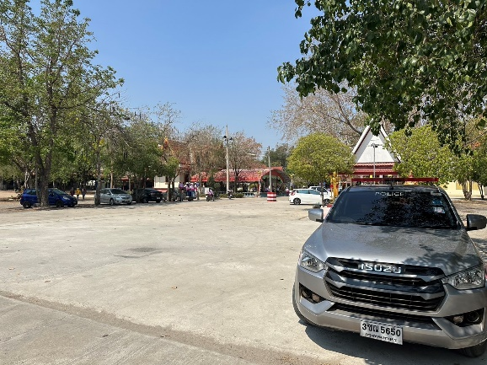

3.การตั้งจุดตรวจจุดสกัด ประจำเดือน มีนาคม 2567
ภายใต้การอำนวยการของ พ.ต.อ.สิทธิพงศ์ สังข์แสง ผกก.สภ.เลาขวัญ ได้สั่งการให้
พ.ต.ท.ณัฐพัชร์ พันธ์เจริญ รอง ผกก.ป.สภ.เลาขวัญ, พ.ต.ท.บุญช่วย เกิดรื่น รอง ผกก.สส.
สภ.เลาขวัญ, พ.ต.ท.วิศิษฐ์ จตุราวิยสัจ สวป.สภ.เลาขวัญ, พ.ต.ท.สมชาย วุฒาพาณิชย์ สว.สส. สภ.เลาขวัญ ร้อยเวร20 สายตรวจรถยนต์ ชุดสืบสวน จราจร พร้อมกำลัง ตร.สภ.เลาขวัญ
ตั้งจุดตรวจจุดสกัด ปราบปรามผู้มีอิทธิพล และป้องกันปราบปรามอาชญากรรม เพื่อป้องกันเหตุอาชญากรรม การแข่งรถในทาง กวดขันจับกุม 10 ข้อหาหลัก ลักลอบเคลื่อนย้ายแรงงานต่างด้าวและ สิ่งของผิดกฎหมาย

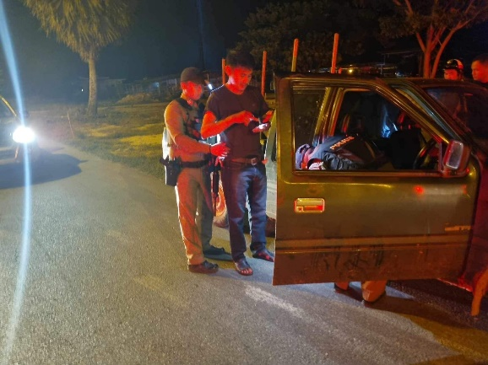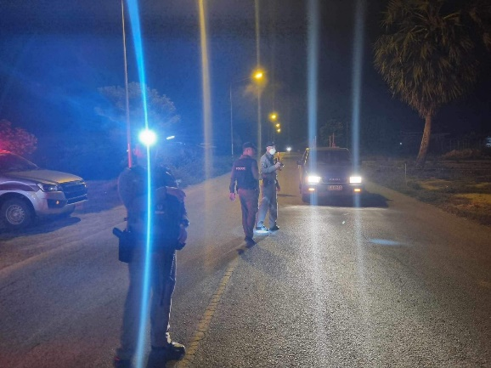

5.ผลการดำเนินงานการตั้งจุดตรวจจุดสกัด ประจำเดือน มีนาคม 2567

เดือน/ปี | พบการกระทำความผิด  ราย | จำนวนออกใบสั่ง  ราย | บันทึกจับกุม  ราย | ตักเตือน(ขับดี)  ราย
ก.พ. 67 | 37 | 0 | 1 | 37

6.สรุปผลการจับกุมและตักเตือนแยกตามข้อหาที่กระทำความผิด

เดือน มีนาคม 2567
ลำดับ | ข้อหา | จำนวน (ราย)
1. | ไม่สวมหมวกนิรภัยฯ | 12
2. | จยย.ไม่ปลอดภัยฯ | 7
3. | ไม่มีใบอนุญาตขับขี่ | 13
4. | ขับรถเร็ว | 2
5. | เมาขับ | 1
6. | ขับย้อนศร | 1
7. | โทรขับ | 1
รวม |  | 37

รายงานการปฏิบัติราชการงานสืบสวน

1.สถิติจับกุมความผิดเกี่ยวยาเสพติด
ประเภทความผิด | จับกุม (ราย) | ผู้ต้องหา (คน)
ผลิต | 0 | 0
จำหน่าย | 3 | 3
ครอบครอง | 20 | 20
ครอบครองเพื่อเสพ | 6 | 6
เสพ | 39 | 39
รวม | 68 | 68

27 ก.พ. 2567
เมื่อวันที่..27...มีนาคม...2567...ได้มีการจับกุมตัวผู้ต้องหา “จำหน่ายยาเสพติด” จำนวน 1 ราย 1 คน ดังนี้
-นายใบ อินโพธิ์ อายุ 70 ปี สัญชาติไทย อยู่ที่บ้านเลขที่ 132 ม.8 ต.หนองขาม อ.หนองหญ้าไซ จ.สุพรรณบุรี เลขบัตรประจำตัวประชาชน 3-7210-00064-60-1
พร้อมด้วยของกลาง จำนวน 3 รายการ
1.ยาเสพติดให้โทษประเภท 1 (ยาบ้า) เม็ดสีส้ม มีตัวอักษร WY กำกับอยู่บนเม็ดยา จำนวน 35 เม็ด บรรจุอยู่ภายถุงพลาสติกใสแบบกดปิดรูดเปิด
2.ตัวอย่างปัสสาวะของนายใบฯ จำนวน 1 ขวด(ประมาณ ๓๐ ซีซี)
3.ใบรายงานผลการตรวจปัสสาวะของนายใบฯ จำนวน 1 ฉบับ
โดยแจ้งข้อกล่าวหาว่า 1.จำหน่ายยาเสพติดให้โทษประเภท 1 (เมทแอมเฟตามีน) โดยการมีไว้เพื่อจำหน่าย โดยกระทำเพื่อการค้า
2.เสพยาเสพติดให้โทษประเภท 1 (เมทแอมเฟตามีน) โดยฝ่าผืนต่อกฎหมาย
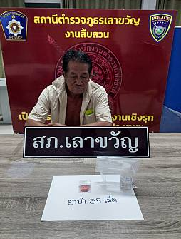
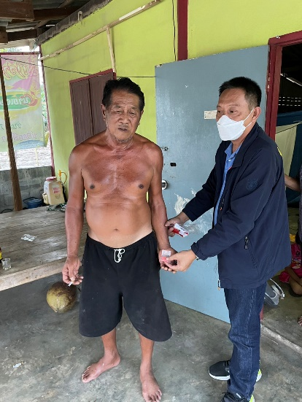

28 มี.ค. 2567
เมื่อวันที่..28...มีนาคม...2567...ได้มีการจับกุมตัวผู้ต้องหา “ยาเสพติด” จำนวน 6 ราย 6 คน ดังนี้
-1.นายวุฒธิชัย ไวว่อง อายุ 33 ปี สัญชาติไทย ที่อยู่ ๗๙/๕ หมู่ที่ ๕ ต.โพงาม อ.สรรคบุรี จ.ชัยนาท
เลขประจำตัวประชาชน ๑-๑7๐๖-000๙๑-๒๗-๖
-พร้อมด้วยของกลาง
1.ยาเสพติดให้โทษประเภท 1 (ยาบ้า) เม็ดสีส้ม จำนวน ๑๖๓ เม็ด บรรจุในถุงพลาสติกใสแบบกดปิดรูดเปิดปากถุง ซุกซ่อนในกระเป๋าสะพายข้าง สีเขียวขี้ม้าที่นายวุฒธิชัย ฯ สะพายอยู่ขณะตรวจค้น
๒.ตัวอย่างปัสสาวะของนายวุฒธิชัย ฯ จำนวน 1 ขวด (30 ซีซี)
๓.รายงานผลการตรวจปัสสาวะโรงพยาบาลเลาขวัญของนายวุฒธิชัย ฯ จำนวน 1 ฉบับ
-โดยแจ้งข้อกล่าวหาว่า
1.จำหน่ายยาเสพติดให้โทษประเภท 1 (ยาบ้า) โดยการมีไว้ในครอบครองเพื่อจำหน่ายโดยไม่ได้รับอนุญาต
อันมีลักษณะเป็นการกระทำเพื่อการค้า
2.เสพยาเสพติดให้โทษประเภท 1 (ยาบ้า) โดยฝ่าฝืนต่อกฎหมาย
-เหตุเกิดที่ หน้าบ้านเลขที่ ๒ ม.๖ ต.ทุ่งกระบ่ำ อ.เลาขวัญ จ.กาญจนบุรี เมื่อวันที่ ๒๘ มีนาคม พ.ศ.256๗ เวลาประมาณ 1๖.๕๕ น.
-2. น.ส.สุทธิดา แผนสมบูรณ์ อายุ ๓๑ ปี เลขประจำตัวประชาชน ๑-7๑๑๐-000๘๑-๗๖-๓ ที่อยู่ปัจจุบัน ๒/๕ หมู่ที่ ๒ ต.หนองประดู่ อ.เลาขวัญ จ.กาญจนบุรี
-พร้อมด้วยของกลาง
1.ยาเสพติดให้โทษประเภท 1 (ยาบ้า) เม็ดสีส้ม จำนวน ๖ เม็ด บรรจุในถุงพลาสติกใสแบบกดปิดรูดเปิดปากถุง ซุกซ่อนในกระเป๋ากางเกงข้างซ้ายตัวที่น.ส.สุทธิดา ฯ สวมใส่อยู่ขณะตรวจค้น โดยการแสดงความบริสุทธิ์ใจหยิบยาบ้าออกมาจากกระเป๋ากางเกงข้างซ้าย มอบให้เจ้าหน้าที่ตำรวจ
๒.ตัวอย่างปัสสาวะของน.ส.สุทธิดาฯ จำนวน 1 ขวด (30 ซีซี)
๓.รายงานผลการตรวจปัสสาวะโรงพยาบาลเลาขวัญของน.ส.สุทธิดา ฯ จำนวน 1 ฉบับ
-โดยแจ้งข้อกล่าวหาว่า
1.มียาเสพติดให้โทษประเภทที่ 1 (ยาบ้า) ไว้ในความครอบครองโดยไม่ได้รับอนุญาต
2.เสพยาเสพติดให้โทษประเภท 1 (ยาบ้า) โดยฝ่าผืนต่อกฎหมาย
-เหตุเกิดที่ บ้านเลขที่ ๒ ม.๖ ต.ทุ่งกระบ่ำ อ.เลาขวัญ จ.กาญจนบุรี เมื่อวันที่ ๒๘ มีนาคม พ.ศ.256๗ เวลาประมาณ 1๖.๔๕ น.
-3. นายเอกราช อินสวาสดิ์ อายุ ๓๘ ปี เลขประจำตัวประชาชน ๑-7๑๑๐-000๑๓-๕๙-๘ ที่อยู่ปัจจุบันบ้านเลขที่ ๒ หมู่ที่ ๖ ต.ทุ่งกระบ่ำ อ.เลาขวัญ จ.กาญจนบุรี
-พร้อมด้วยของกลาง
1.ยาเสพติดให้โทษประเภท 1 (ยาบ้า) เม็ดสีส้ม จำนวน ๖ เม็ด บรรจุในถุงพลาสติกใสแบบกดปิดรูดเปิดปากถุง ซุกซ่อนในกระเป๋าเสื้อข้างขวาตัวที่นายเอกราช ฯ สวมใส่อยู่ขณะตรวจค้น
๒.ตัวอย่างปัสสาวะของนายเอกราช ฯ จำนวน 1 ขวด (30 ซีซี)
๓.รายงานผลการตรวจปัสสาวะโรงพยาบาลเลาขวัญของนายเอกราช ฯ จำนวน 1 ฉบับ
-โดยแจ้งข้อกล่าวหาว่า
1.มียาเสพติดให้โทษประเภทที่ 1 (ยาบ้า) ไว้ในความครอบครองโดยไม่ได้รับอนุญาต
2.เสพยาเสพติดให้โทษประเภท 1 (ยาบ้า) โดยฝ่าผืนต่อกฎหมาย
-เหตุเกิดที่ หน้าบ้านเลขที่ ๒ ม.๖ ต.ทุ่งกระบ่ำ อ.เลาขวัญ จ.กาญจนบุรี เมื่อวันที่ ๒๘ มีนาคม พ.ศ.256๗ เวลาประมาณ 1๖.๔๐ น.
-4. นายวันชัย แจ่มใจ อายุ ๓๑ ปี เลขประจำตัวประชาชน ๑-7๑๑๐-000๘๖-๕๒-๘ ที่อยู่ปัจจุบัน ๘/๓ หมู่ที่ ๘ ต.หนองโสน อ.เลาขวัญ จ.กาญจนบุรี
-พร้อมด้วยของกลาง
1.ยาเสพติดให้โทษประเภท 1 (ยาบ้า) เม็ดสีส้ม จำนวน ๖ เม็ด บรรจุในถุงพลาสติกใสแบบกดปิดรูดเปิดปากถุง ซุกซ่อนในกระเป๋าเสื้อข้างซ้ายตัวที่นายวันชัย ฯ สวมใส่อยู่ขณะตรวจค้น
๒.ตัวอย่างปัสสาวะของนายวันชัย ฯ จำนวน 1 ขวด (30 ซีซี)
๓.รายงานผลการตรวจปัสสาวะโรงพยาบาลเลาขวัญของนายวันชัย ฯ จำนวน 1 ฉบับ
-โดยแจ้งข้อกล่าวหาว่า
1.มียาเสพติดให้โทษประเภทที่ 1 (ยาบ้า) ไว้ในความครอบครองโดยไม่ได้รับอนุญาต
2.เสพยาเสพติดให้โทษประเภท 1 (ยาบ้า) โดยฝ่าผืนต่อกฎหมาย
-เหตุเกิดที่ หน้าบ้านเลขที่ ๒ ม.๖ ต.ทุ่งกระบ่ำ อ.เลาขวัญ จ.กาญจนบุรี เมื่อวันที่ ๒๘ มีนาคม พ.ศ.256๗ เวลาประมาณ 1๖.35 น.
-5. นายขุนไกร ดวงเที่ยง อายุ ๓๗ ปี เลขประจำตัวประชาชน ๑-7๑๑๐-000๔๔-๔๘-๕ ที่อยู่ปัจจุบัน ๕๕๕ หมู่ที่ ๑ ต.เลาขวัญ อ.เลาขวัญ จ.กาญจนบุรี ย้ายออกมาจากบ้านเลขที่ ๘๓ ม.๘ ต.ทุ่งกระบ่ำ อ.เลาขวัญ จ.กาญจนบุรี เมื่อวันที่ ๑๑ ม.ค. ๒๕๖๗
-พร้อมด้วยของกลาง
1.ยาเสพติดให้โทษประเภท 1 (ยาบ้า) เม็ดสีส้ม จำนวน ๖ เม็ด บรรจุในถุงพลาสติกใสแบบกดปิดรูดเปิดปากถุง ซุกซ่อนในกระเป๋ากางเกงข้างขวาตัวที่นายขุนไกร ฯ สวมใส่อยู่ขณะตรวจค้น
๒.ตัวอย่างปัสสาวะของนายขุนไกร ฯ จำนวน 1 ขวด (30 ซีซี)
๓.รายงานผลการตรวจปัสสาวะโรงพยาบาลเลาขวัญของนายขุนไกร ฯ จำนวน 1 ฉบับ
-โดยแจ้งข้อกล่าวหาว่า
1.มียาเสพติดให้โทษประเภทที่ 1 (ยาบ้า) ไว้ในความครอบครองโดยไม่ได้รับอนุญาต
2.เสพยาเสพติดให้โทษประเภท 1 (ยาบ้า) โดยฝ่าผืนต่อกฎหมาย
-เหตุเกิดที่ หน้าบ้านเลขที่ ๒ ม.๖ ต.ทุ่งกระบ่ำ อ.เลาขวัญ จ.กาญจนบุรี เมื่อวันที่ ๒๘ มีนาคม พ.ศ.256๗ เวลาประมาณ 1๖.30 น.
-6. นายนายมนตรี ข่าต้น อายุ ๒๙ ปี เลขประจำตัวประชาชน ๑-7๑๑๐-000๙๓-๔๖-๐ ที่อยู่ปัจจุบัน ๑๐๒/๑ หมู่ที่ ๑๑ ต.ทุ่งกระบ่ำ อ.เลาขวัญ จ.กาญจนบุรี
-พร้อมด้วยของกลาง
1.ยาเสพติดให้โทษประเภท 1 (ยาบ้า) เม็ดสีส้ม จำนวน ๑๕ เม็ด บรรจุในถุงพลาสติกใสแบบกดปิดรูดเปิดปากถุง ซุกซ่อนในกระเป๋าสะพายข้างสีน้ำตาลที่นายมนตรี ฯ สะพายอยู่ขณะตรวจค้น
๒. เครื่องกระสุนปืนขนาด .๓๒ บรรจุอยู่ในถุงพลาสติกใสแบบกดปิดรูดเปิดปากถุง จำนวน ๑๐ นัด จำนวน ๑ ถุง , บรรจุอยู่ในถุงพลาสติกใสแบบกดปิดรูดเปิดปากถุง จำนวน ๗ นัด จำนวน ๑ ถุง รวมทั้งหมดจำนวน ๑๗ นัด ซุกซ่อนในกระเป๋าสะพายข้างสีน้ำตาลที่นายมนตรี ฯ สะพายอยู่ขณะตรวจค้น
๓.ตัวอย่างปัสสาวะของนายมนตรี ฯ จำนวน 1 ขวด (30 ซีซี)
๔.รายงานผลการตรวจปัสสาวะโรงพยาบาลเลาขวัญของนายมนตรี ฯ จำนวน 1 ฉบับ
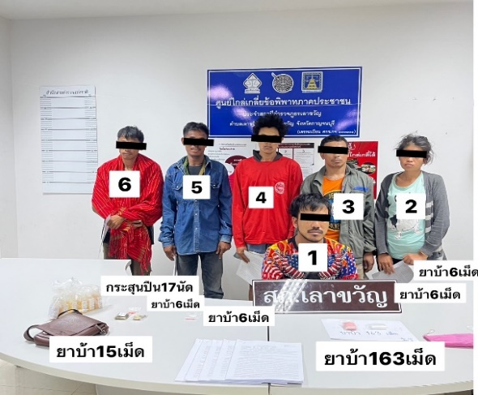
-โดยแจ้งข้อกล่าวหาว่า
1.มียาเสพติดให้โทษประเภทที่ 1 (ยาบ้า) ไว้ในครอบครองโดยไม่ได้
รับอนุญาต
๒.มีเครื่องกระสุนปืนไว้ในครอบครองโดยไม่ได้รับใบอนุญาต
จากนายทะเบียน
๓.เสพยาเสพติดให้โทษประเภท 1 (ยาบ้า) โดยฝ่าฝืนต่อกฎหมาย
-เหตุเกิดที่ หน้าบ้านเลขที่ ๒ ม.๖ ต.ทุ่งกระบ่ำ อ.เลาขวัญ จ.กาญจนบุรี
เมื่อวันที่ ๒๘ มีนาคม พ.ศ.256๗ เวลาประมาณ 1๖.45 น.

2. สถิติจับกุมความผิดเกี่ยวกับอาวุธปืนและความผิดอื่น
ความผิดเกี่ยวกับอาวุธ ประจำเดือน กุมภาพันธ์ 2567
ประเภทความผิด | จับกุม (ราย) | ผู้ต้องหา (คน)
อาวุธปืนไม่มีทะเบียน | 3 | 3
อาวุธปืนมีทะเบียน | 1 | 1
รวม | 4 | 4

จับกุมผู้ต้องหาตามหมายจับ
เมื่อวันที่ 15 มีนาคม 2567 ได้มีการจับกุมผู้ต้องหาตามหมายจับ จำนวน 1 ราย 1 คน ดังนี้
-นายอำนาจ โพธิ์ชะนัง อายุ 32 ปี สัญชาติไทย อยู่ที่ 77 หมู่ที่ 1 ต.หนองรี อ.บ่อพลอย จ.กาญจนบุรี หมายเลขประจำตัวประชาชน 1-1609-00010-29-8
ตามหมายจับศาลจังหวัดกาญจนบุรี
ที่ จ.414/2565 ลงวันที่ 22 สิงหาคม 2565 สถานที่เกิดเหตุ ฟาร์มไก่มงคลการเกษตร ม.1 ต.หนองรี อ.บ่อพลอย จ.กาญจนบุรี ความผิดฐาน “ยักยอก”
เหตุเกิด หน้าบ้านพักภายในฟาร์มไก่เลขที่ 89/1 ม.4 ต.เลาขวัญ อ.เลาขวัญ จ.กาญจนบุรี เมื่อวันที่ 17 มกราคม 2567 เวลาประมาณ 15.00 น.
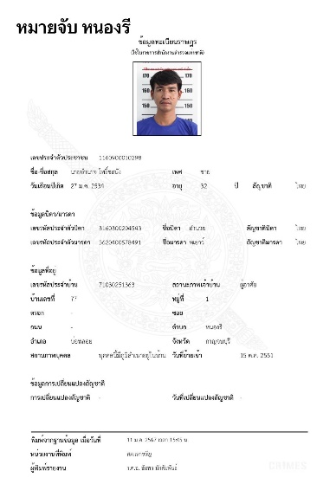
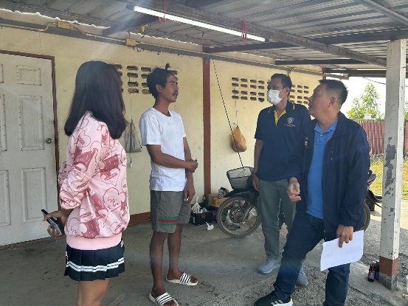

4.โครงการตรวจปัสสาวะเพื่อหาสารเสพติดสถานประกอบการ

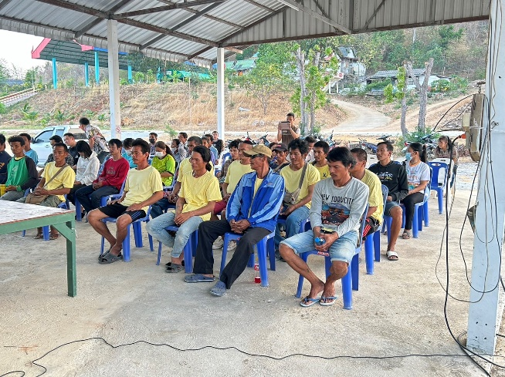 | 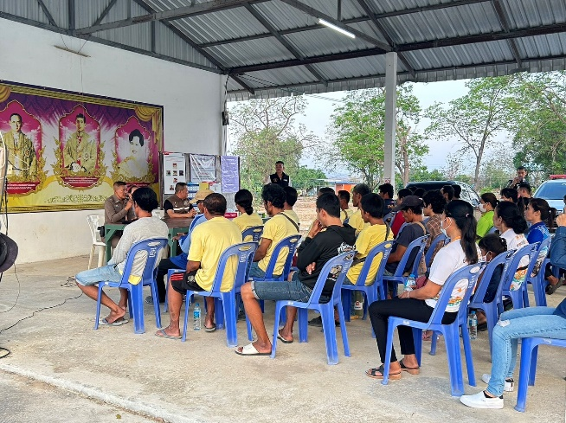

วันที่ 31 มีนาคม 2567 เวลาประมาณ 17.00 น. พ.ต.ท.สมชาย วุฒาพาณิชย์ สว.สส.สภ.เลาขวัญ ,
พ.ต.ท.วิศิษฐ์ จตุราวิยสัจ สวป.สภ.เลาขวัญ พร้อมด้วยชุดสืบสวน , ชุดชุมชนบำบัดอย่างยั่งยืน ร่วมกับฝ่ายปกครอง และหน่วยงานที่เกี่ยวข้อง ร่วมตรวจปัสสาวะโครงการชุมชนบำบัดอย่างยั่งยืนในตำบลแพร่ระบาดยาเสพติดสูงสุด 100 ตำบล ตามนโยบายเร่งด่วนของรัฐบาล

รายงานการปฏิบัติราชการงานสอบสวน

1. อัตรากำลังและการปฏิบัติหน้าที่

ตำแหน่ง | อัตราอนุญาต | คนครอง | ขาด | หมายเหตุ
รอง ผกก. (สอบสวน) | 1 | 1 | -
สว. (สอบสวน) | ๑ | ๑ | -
สว.สอบสวน (หัวหน้างานคดี) | 1 | 1 | -
รอง สว. (สอบสวน) | ๓ | ๒ | ๑
มาช่วยราชการ | - | - | -
รวม | ๖ | ๕ | ๑

2. สถิติคดีอาญา 4 กลุ่ม ประจำเดือน มีนาคม 256๗

ประเภทความผิด | เกิด | จับ | ผู้ต้องหา | หมายเหตุ
กลุ่มที่ 1 ความผิดเกี่ยวกับชีวิต ร่างกาย และเพศ | ๔ | ๓ | ๓
- ทำร้ายร่างกาย | ๔ | ๓ | ๓
กลุ่มที่ 2 ความผิดเกี่ยวกับทรัพย์ | ๑๑ | ๙ | ๙
กลุ่มที่ 3 ความผิดพิเศษ | ๐ | ๐ | ๐
กลุ่มที่ 4 ความผิดรัฐเป็นผู้เสียหาย | ๕๕ |  | ๕๕
- ยาเสพติด | ๔๘ |  | ๔๘
- อาวุธปืน (ไม่มีทะเบียน) | ๔ |  | ๔
- อาวุธปืน (มีทะเบียน) | ๐ |  | ๐
- การพนัน | ๓ |  | ๓
- ความผิดเกี่ยวกับควบคุมเครื่องดื่มแอลฯ | ๐ |  | ๐
- พ.ร.บ.ควบคุมเครื่องดื่มแอลฯ | ๐ |  | ๐
- พ.ร.บ.คนเข้าเมืองฯ | ๐ |  | ๐

3. สถิติคดีจราจร ประจำเดือน มีนาคม 256๗

มีคดีอุบัติเหตุจราจร จำนวน ๒ คดี

4. ตรวจสถานที่เหตุลักทรัพย์
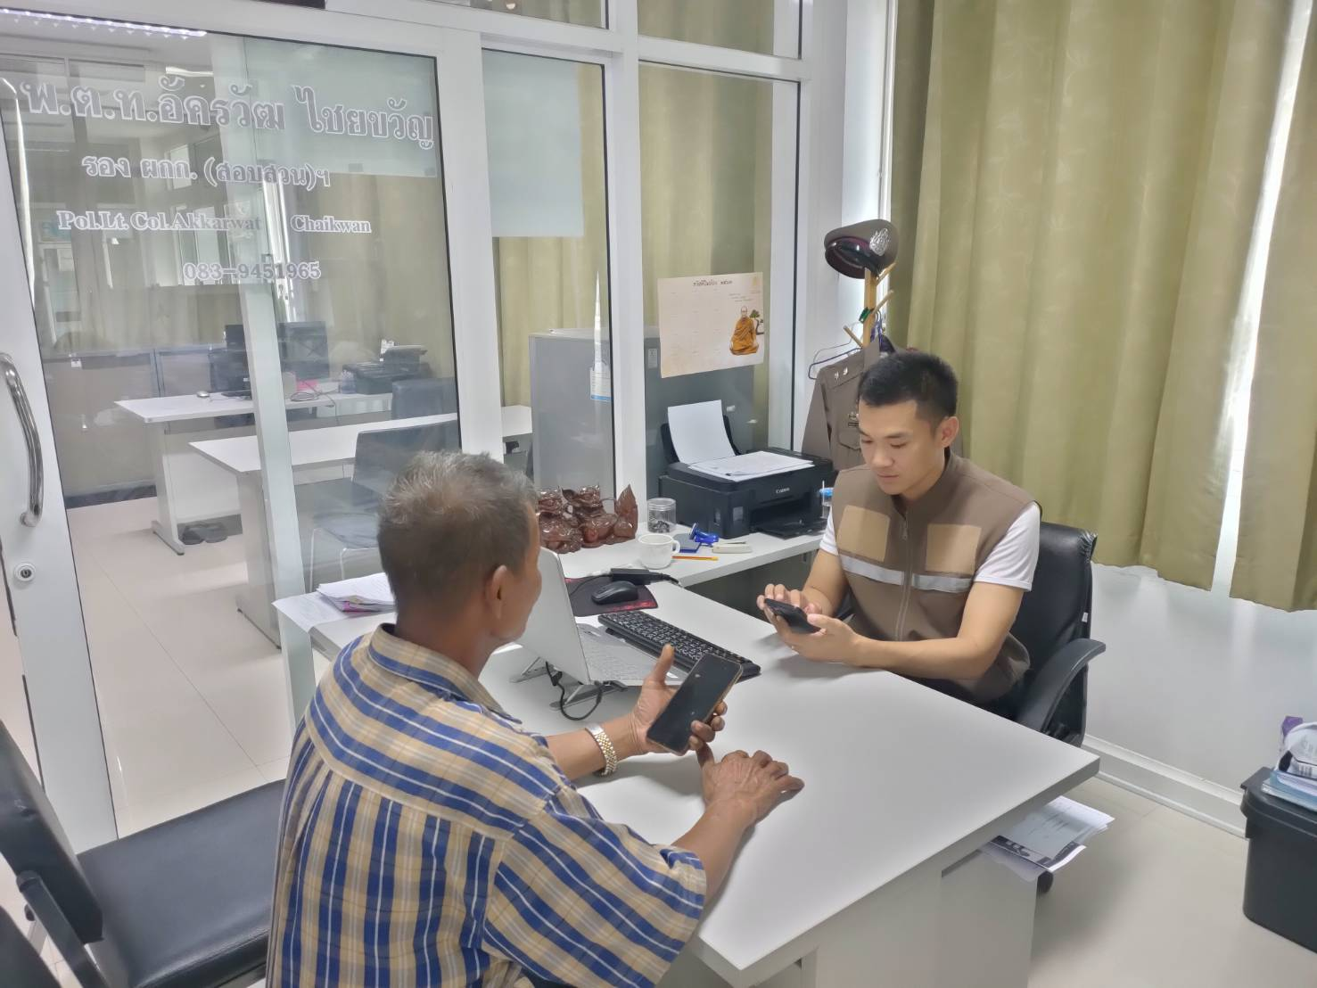

เมื่อวันที่ ๒๔ มีนาคม ๒๕๖๖ เวลา ๑๔.๐๐ น.ร.ต.ท.บุญญวัฒ หงษ์เวียงจันทร์ รอง สว.(สอบสวน) สภ.เลาขวัญ ได้รับแจ้งความร้องทุกข์ โดยผู้แจ้งนายสมัย มาสุข อายุ ๕๐ ปี อยู่ที่ ๒๓ ม.๑๕ ต.หนองปลิง อ.เลาขวัญ จ.กาญจนบุรี ได้มาพบพนักงานสอบสวน เพื่อให้เจ้าหน้าที่ตำรวจช่วยสืบสวนหาคนร้ายซึ่งได้กระทำการลักทรัพย์สินของผู้แจ้ง เป็นเหตุให้ได้รับความเสียหาย พนักงานสอบสวนพร้อมเจ้าหน้าที่ตำรวจฝ่ายสืบสวนออกตรวจที่เกิดเหตุ เพื่อสืบสวนหาตัวคนร้ายมาดำเนินคดีตามกฎหมายต่อไป
เหตุเกิดที่ วักหนองฝ้าย หมู่ ๑ ต.หนองฝ้าย อ.เลาขวัญ จว.กาญจนบุรี เมื่อวันที่ ๒๐ ,uok8ม 256๗ เวลาประมาณ ๑๗.๐0 น.

๕. สถิติการรับแจ้งความร้องทุกข์และสำนวงนคดีอาญาของพนักงานสอบสวน

๕.๑ ช่วงวันที่ ๑ ถึง ๓๑ มีนาคม ๒๕๖๗ พนักงานสอบสวนได้รับแจ้งความร้องทุกข์ จำนวน ๘๔ เรื่อง
๕.๒ ช่วงวันที่ ๑ ถึง ๓๑ มีนาคม ๒๕๖๗ พนักงานสอบสวนได้รับสำนวนคดีอาญาไว้ทำการสอบสวน ๘๔ คดี สอบสวนเสร็จสิ้นแล้ว ๔๙ คดี คงเหลือและอยู่ระหว่างการสอบสวน…๓๕.…คดี

